**素质评价学院审核**

1. 界面最上面增加标题。如下图1中1所示

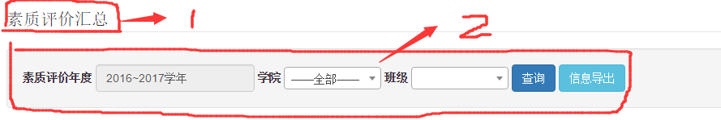

图1

1. 查询条件的样式问题。参考素质评价汇总界面，如上图1总2所示
2. 删掉下图2中红色标注处。

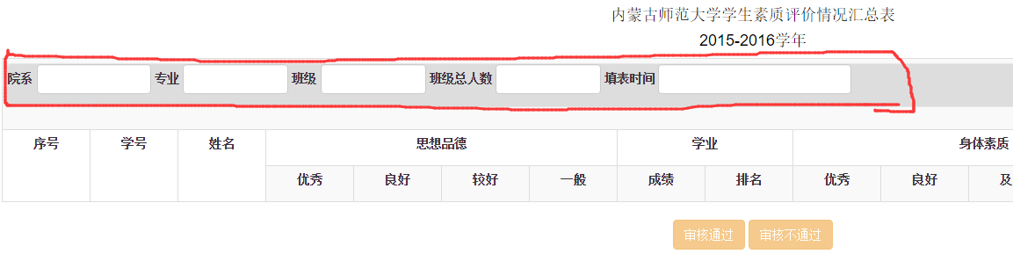

1. 审核通过时，弹出“您确定审核通过吗？”对话框。
2. 审核不通过，弹出“您确定审核不通过吗？”对话框。
3. 素质评价年度改为text框，显示当前学年，不可编辑。
4. 把学生签字一列去掉。
5. 把班级去掉。
6. 不应该按照班级查询，应按照学院分页查询。查询时，应根据元模型作汇总数据。
7. 信息导出功能未实现。